UNAIRLINES

SISTEMA DE INFORMACION DE AEROLINEAS PARA LA RESERVA Y COMPRA DE TIQUETES

MANUAL TECNICO

Historias de usuario

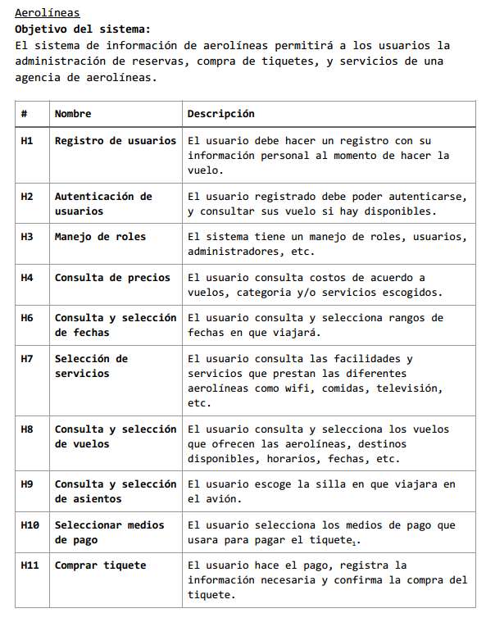

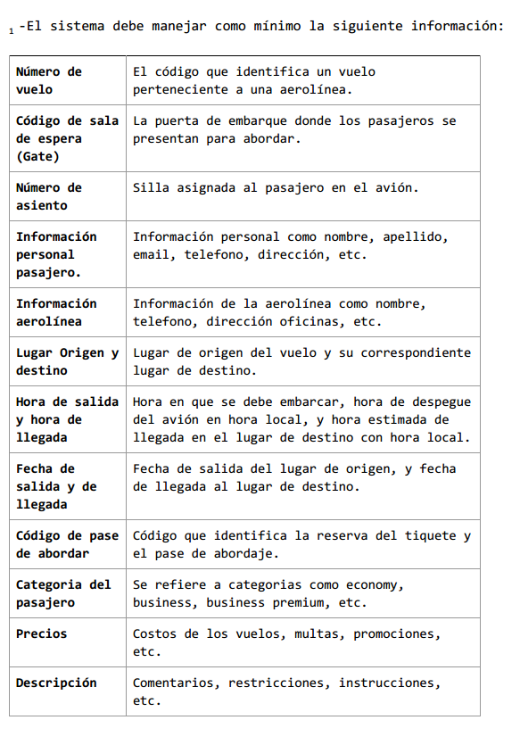

**Identificación de subsistemas:**

1. **Sistema de registro**: Sistema encargado de toda la parte de recolección de información de los usuarios que usarán la aplicación y que se rigen bajo el rol de clientes. Además, esta información puede ser consultada y modificada parcialmente por el cliente y a su vez una aerolínea puede consultar información de sus clientes para posteriores usos.
2. **Sistema de login**: Sistema encargado de gestionar el acceso al aplicativo de los usuarios con el cual se les permite el paso a otros subsistemas y se muestran las acciones que el mismo cliente puede realizar una vez identificado en la aplicación. En caso de que el usuario identificado tenga un rol de administrador este es redirigido a una diferente interfaz con diversas acciones. El rol invitado no está definido, por lo tanto, no tiene acceso a demás subsistemas a los que el login permite el paso.
3. **Sistema de consultas:** Este es el sistema con mayor impacto en la aplicación. Pues es el encargado de permitir todas las consultas de vuelos, precios y demás información de interés para el usuario. Tanto cliente como administrador pueden consultar la información pero solo el administrador puede modificar, eliminar o insertar ofertas de interés para el cliente. Así como nuevas categorías, otras aerolíneas, promociones y ofertas. De igual manera, el cliente puede consultar y editar su información, sus vuelos comprados y reservados.
4. **Sistema de compra:** Una vez consultada y seleccionada la información de un vuelo por parte de un cliente. Un subsistema de compra se encarga de gestionar toda la parte referente al pago y transacciones para finalmente acceder a un tiquete de vuelo.

**Componentes funcionales:**

Computo: proceso de login

Comunicación: enlace a base de datos, controladores

Interfaces: Tablas de información

Control: Actualización de la información

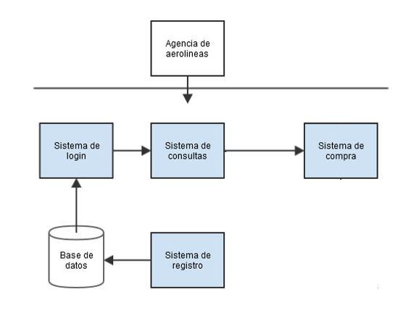

**DIAGRAMA DE CLASES**

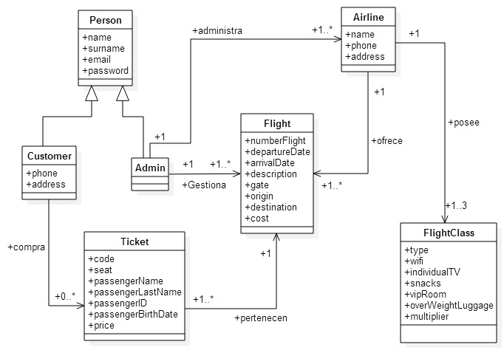

**Person:** Clase persona de la que haremos generalización para cliente y administrador

**Customer:** clase con las propiedades del cliente

**Admin:** clase con las propiedades del administrador

**Airline:** clase con las propiedades de la aerolínea

**Flight:** clase con las propiedades de un vuelo

**FlightClass:** Clase con las propiedades de una categoría

**Ticket:** Clase que corresponde a un pasaje adquirido por un cliente

**DIAGRAMA DE CAPAS**

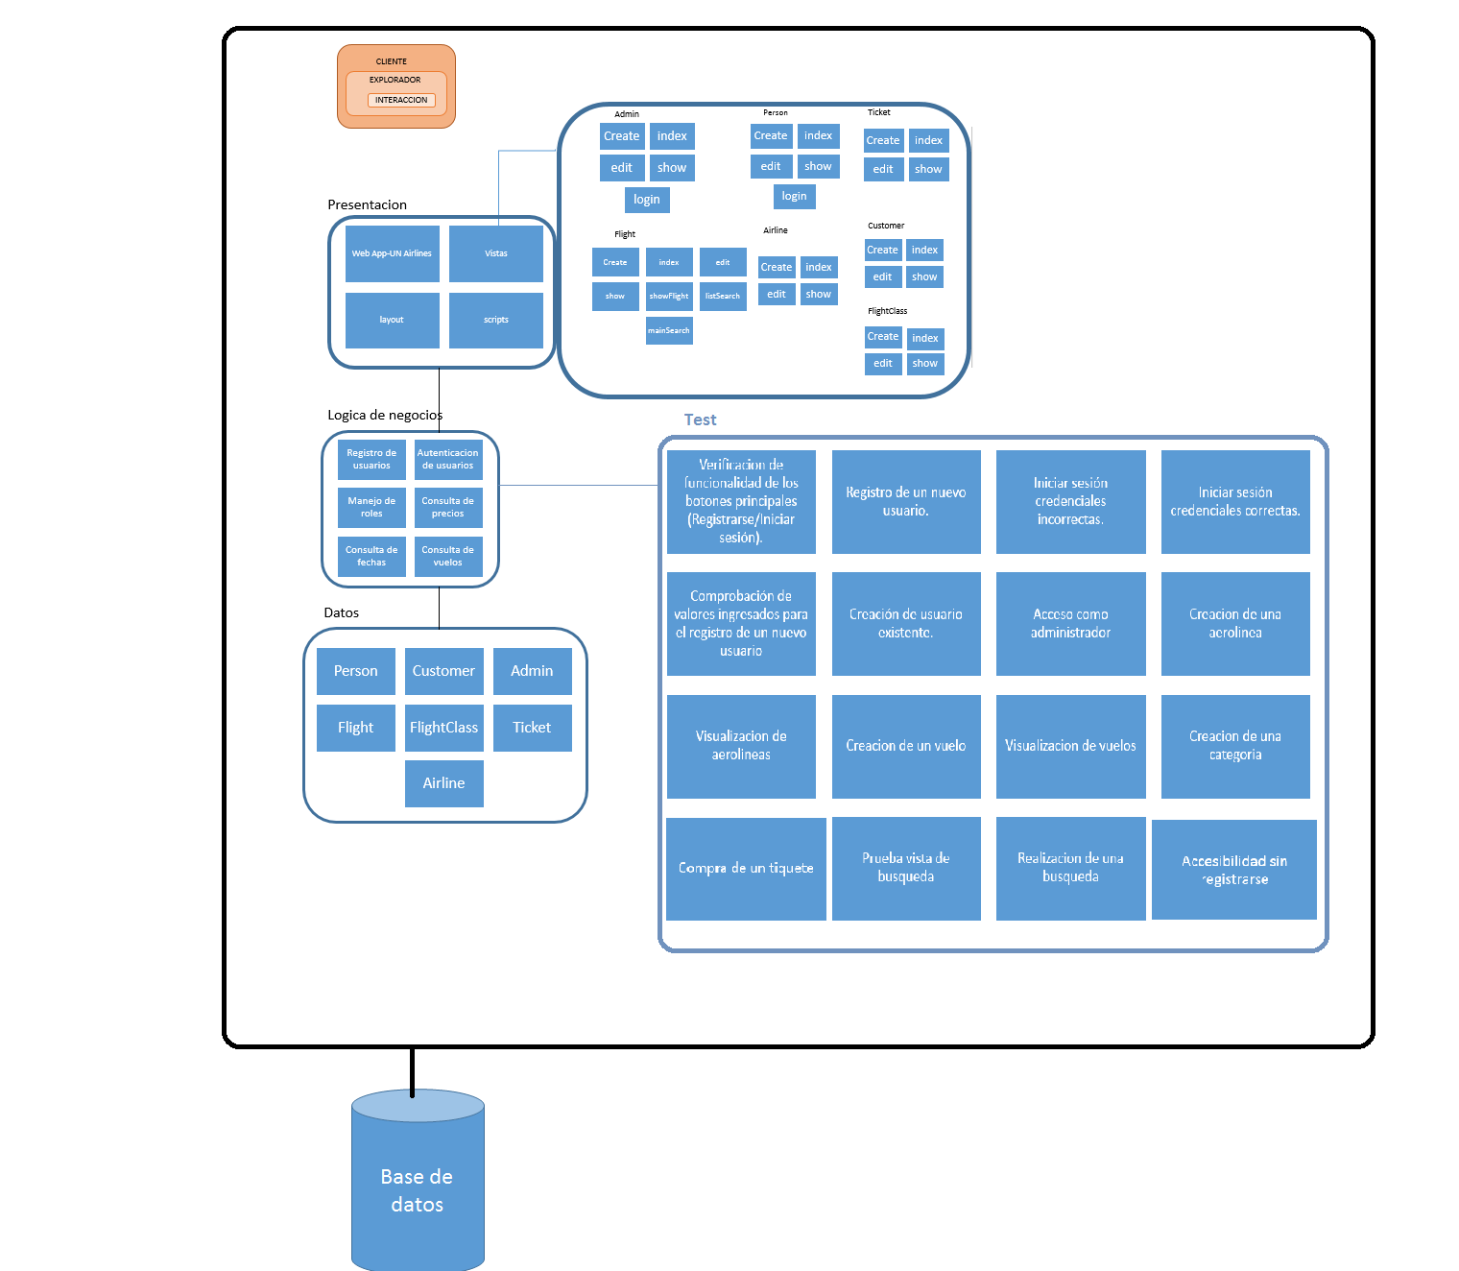

Se presenta el diagrama de capas con las siguientes capas

* Presentación
* Lógica de negocios
* datos

**DIAGRAMA DE MODULOS**

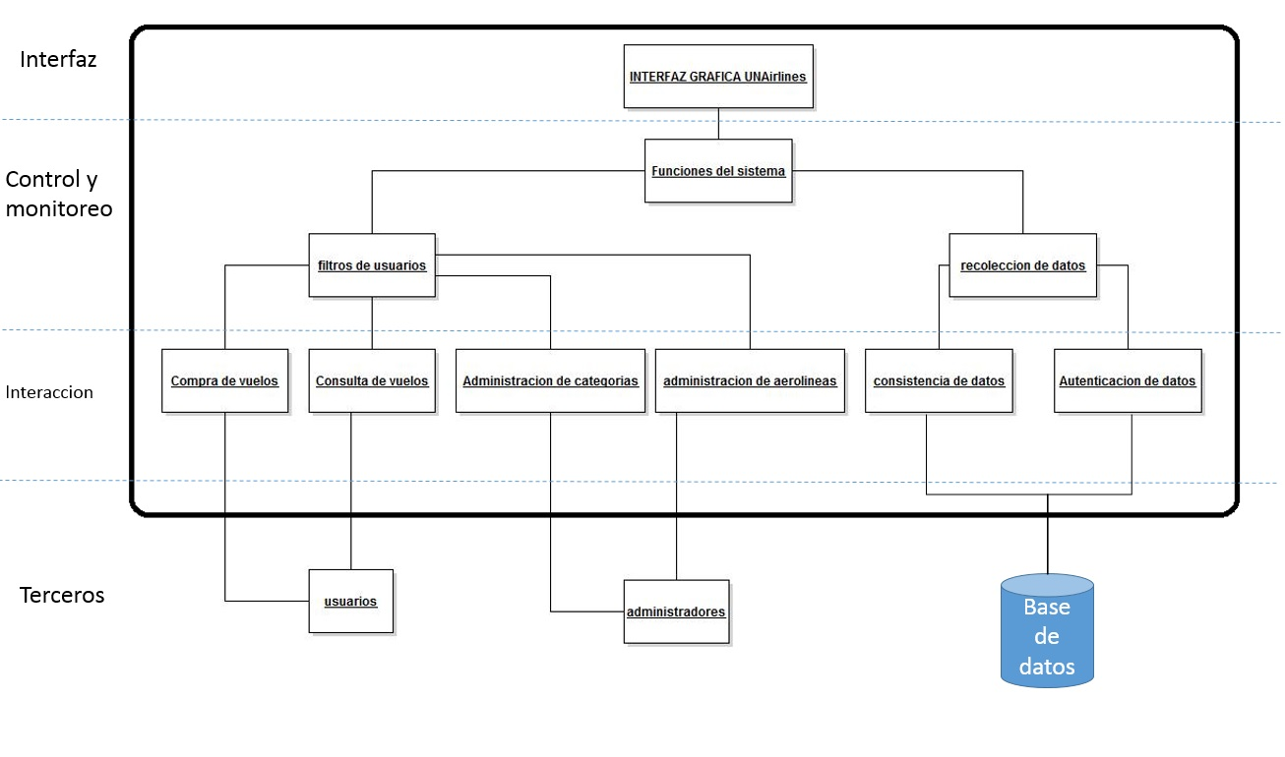

Se muestran las siguientes funcionalidades del sistema

* Administración de vuelos
* Administración de categorías
* Administración de aerolíneas
* Consulta de vuelos
* Compra de vuelos

Además del control y monitoreo básico que debe tener el sistema como los filtros de acceso.